Заявка на участие в проектах:

«Модуль рекомендательного сервиса для образовательных организаций   
по включению онлайн-курсов в учебный план при освоении основных профессиональных образовательных программ (01.11.2017)»

«Алгоритм сопоставления компетенций и результатов обучения, формируемых в результате освоения различных онлайн-курсов и образовательных программ (01.12.2017)»

Заявители:  
Муромцев Д.И.

Волчек Д.Г.

Романов А.А.

**Адаптация представления данных об онлайн-курсах**

Для реализации модулей необходимо представить все данные об онлайн-курсах в семантическом виде, а именно с применением онтологии. В зависимости от используемой платформы предлагается ряд необходимых работ:

* Для платформы Open edX – адаптация уже разработанной онтологии и интеграция плагина на сервер для обеспечения экстрации образовательных данных об онлайн-курсах. Взаимодействие происходит напрямую с платформой и базами данных MySQL и MongoDB;
* Для других платформ – адаптация онтологии под особенности платформы и интеграция плагина экстрации данных к структуре данных;
* Кроме прямого взаимодействия с данными онлайн-курсов из баз данных возможно получение данных в формате JSON в соответствии с их структурой и учебными материалами, как в случае с национальной платформой открытого образования (рис. 1).

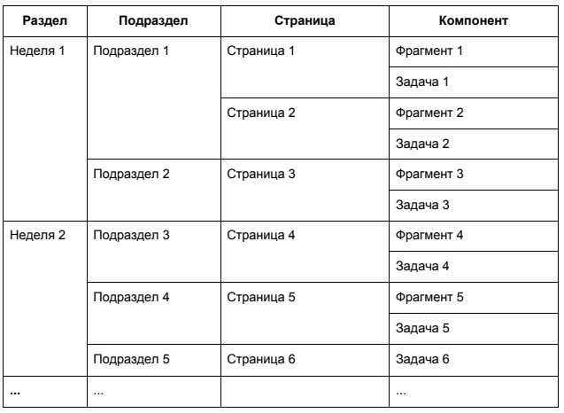

Рис. 1. Структура курсов национальной платформы

Ниже представлена разработанная онтология (рис. 2) представления данных онлайн-курса для платформы Open edX.

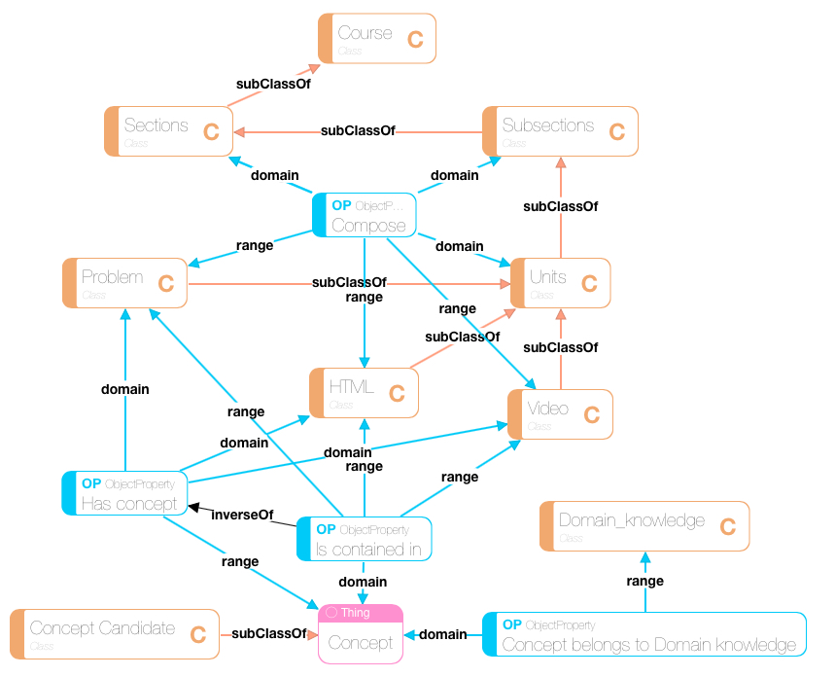

Рис. 2. Онтология онлайн-курсов

**Учебные планы и компетенции**

Данные об учебных планах необходимы в формате JSON или доступ к хранилищу данных для их автоматической экстракции и представлении в виде онтологии. Предлагается разработка онтологии для формирования структурированных данных по учебным планам дисциплин и их разделам, темам, компетенциям.

**Модуль рекомендательного сервиса**

Рекомендательный сервис предлагается построить на основе семантических технологий посредством сравнения моделей данных и их содержания – Ontology Reasoning. А также с помощью SPARQL запросов для уточнения связей и сравнения данных.

В дополнении к онтологическому подходу из образовательных данных и содержания учебных программ возможно выделить ключевые термины с помощью NLP-алгоритмов и экстракции ключевых слов, что позволяет оценить покрытие онлайн-курсом образовательной программы дисциплины, и предоставить не только рекомендации о включении курса, но и его проблемные разделы, требующие дополнения.

**Алгоритм сопоставления компетенций и результатов обучения**

Сопоставление компетенций и результатов обучения предлагается также построить на основе сравнения моделей данных и их содержания с помощью Ontology Reasoning и SPARQL запросов.

**Оценка трудоёмкости**

Создание онтологий:

* разработка/дополнение онтологии представления образовательных данных – 60 человеко-часов;
* разработка онтологии учебных планов дисциплин – 60 человеко-часов.

Разработка инструментов/модулей наполнения онтологий:

* автоматизация импорта данных об онлайн-курсах – 60 человеко-часов;
* автоматизация импорта учебных программ – 60 человеко-часов.

Разработка алгоритмов и методов для:

* рекомендательного сервиса – 100 человеко-часов;
* сопоставления компетенций и результатов обучения – 100 человеко-часов.

Разработка модуля рекомендательного сервиса - 200 человеко-часов.

Стоимость 1 человеко-часа составляет 600 рублей